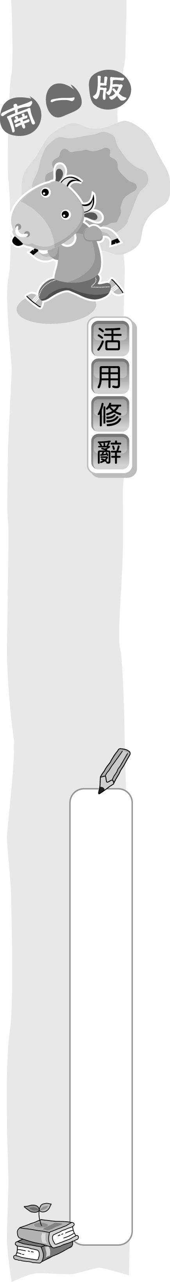
映襯修辭的運用（配合第三課）
六年 班 號 姓名

把兩種不同，特別是相反的觀念或事實，對列起來比較，從而使語氣增強，意義明顯的修辭法，就是「映襯修辭」。

◎映襯修辭舉例：
⒈這是一種「既美麗又哀愁」的感受。
⒉它平凡而高貴的表現，是值得歌頌的。
⒊每次論戰，對象一定得是一個可敬的敵人。
⒋現在，都市進入夢鄉，這兩個人反而完全清醒了。
⒌我們的經濟從來沒有富裕過，我們的日子卻從來沒有貧乏過。
⒍許多人常為太短的臂膀無法完全擁抱太大的宇宙所苦。
⒎他是一個活著沉默，死時卻勇敢的人。
⒏孩子永遠是父母心中甜蜜的負荷。
⒐只要專注活在當下，一剎那也能夠成為永恆。

▲小試身手：下面句子，運用「映襯修辭」的打ˇ。
（ ˇ ）⒈何等生動的死亡。
（ ˇ ）⒉在心中種下偉大的愛情，卻在眼前擺著俗不可耐的飯碗。
（ ）⒊我是讀書不成，學劍也不成。
（ ）⒋到花園裡散步，看到百花盛開。
（ ）⒌唉！往事已經無法挽回了。
（ ˇ ）⒍創業的人都會自然的想到上天；而敗家的人卻無時不想到自己。
（ ）⒎她總是帶著一抹神祕的微笑，靜靜的看著潮來潮往的人群。
（ ˇ ）⒏我們總是在痛苦的失去裡，才真正懂得擁有的可貴。
（ ˇ ）⒐他習慣用絕對的沉默來表達心中澎湃激烈的情感。
（ ）⒑姐姐喜歡唱歌，卻總是走音，因此她感到十分無奈。

